

ANALISIS MOTIVASI BELAJAR MATEMATIKA SISWA
DI MASA PANDEMI

( Studi Penelitian Pada Peserta Didik Kelas VB SD N Demangharjo 01 Semester Genap Pokok Bahasan Pada Mata Pelajaran Matematika Tahun Pelajaran 2020/2021)

ARTIKEL
Diajukan Sebagai Salah Satu Syarat dalam Rangka Penyelesaian Studi Strata Satu untuk Memperoleh Gelar Sarjana Pendidikan

Oleh :

MOHAMMAD IQBAL
NPM 1717500058

PROGRAM STUDI PENDIDIKAN MATEMATIKA
FAKULTAS KEGURUAN DAN ILMU PENDIDIKAN
UNIVERSITAS PANCASAKTI TEGAL
2021
PERSETUJUAN

Artikel yang berjudul “Analisis Motivasi Belajar Matematika Siswa Di Masa Pandemi (Studi Penelitian Pada Peserta Didik Kelas VB SD N Demangharjo 01 Semester Genap Pokok Bahasan Pada Mata Pelajaran Matematika Tahun Pelajaran 2020/2021)” atasnama “Mohammad Iqbal” telah disetujui oleh Dosen Pembimbing untuk dipertahankan dihadapan Sidang Dewan Penguji Artikel Fakultas Keguruan dan Ilmu Pendidikan Universitas Pancasakti Tegal.

Tegal, 22 Juli 2021

Pembimbing 1    Drs. Ponoharjo, M.Pd  NIDN. 0005035901 | Pembimbing II    Ahmadi, S.Pd., M.Si  NIDN. 0609018002

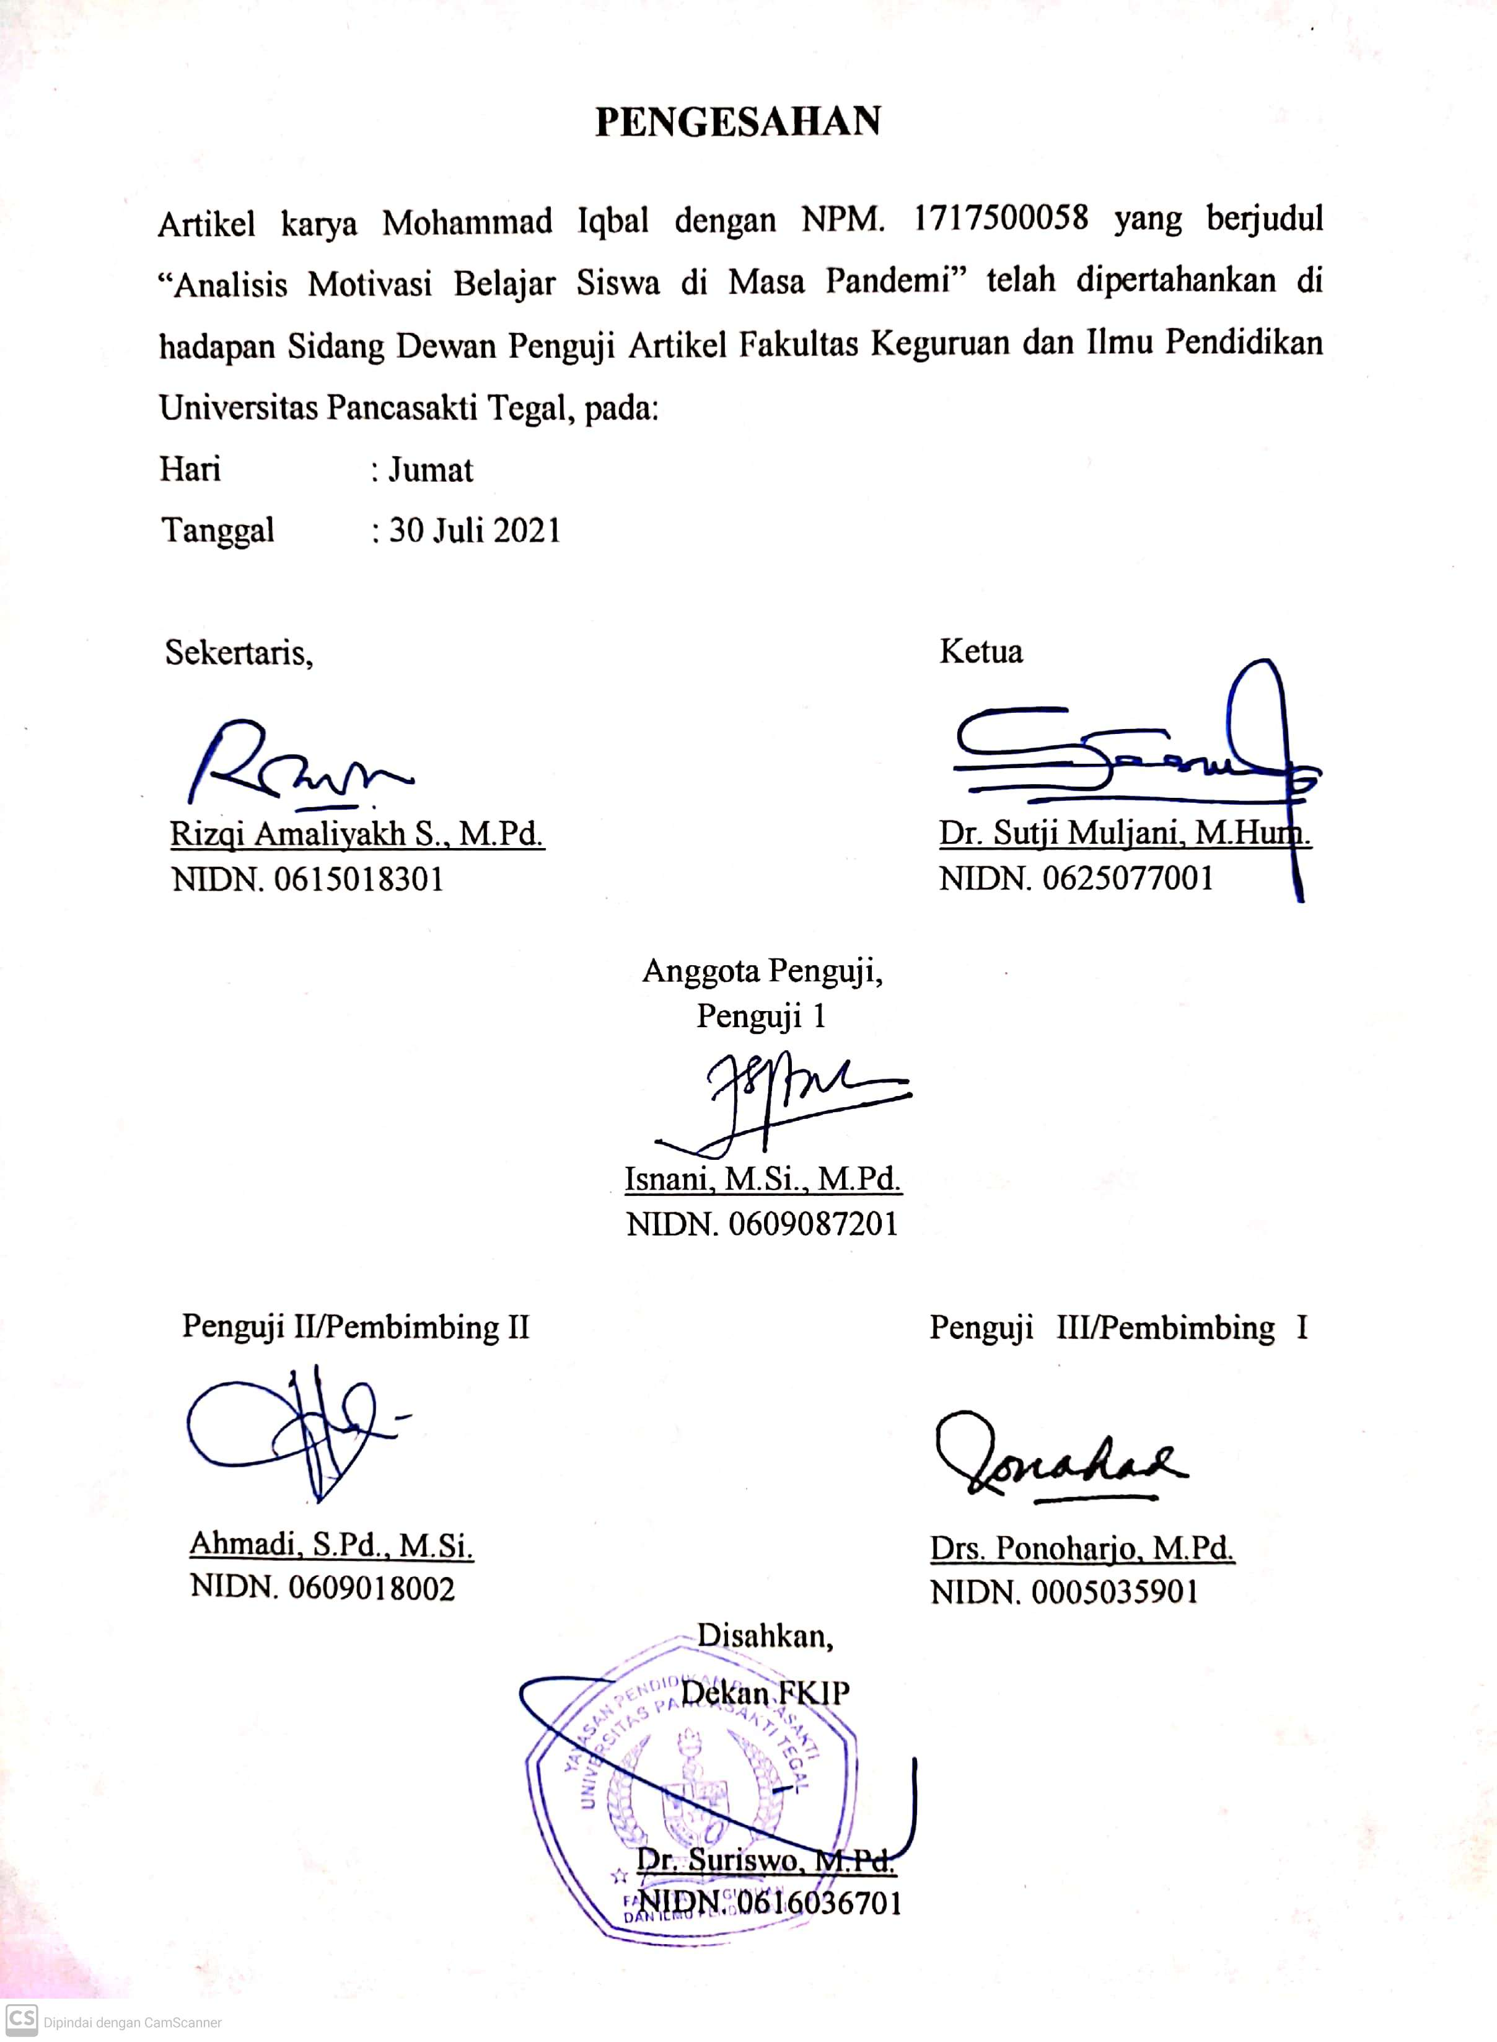
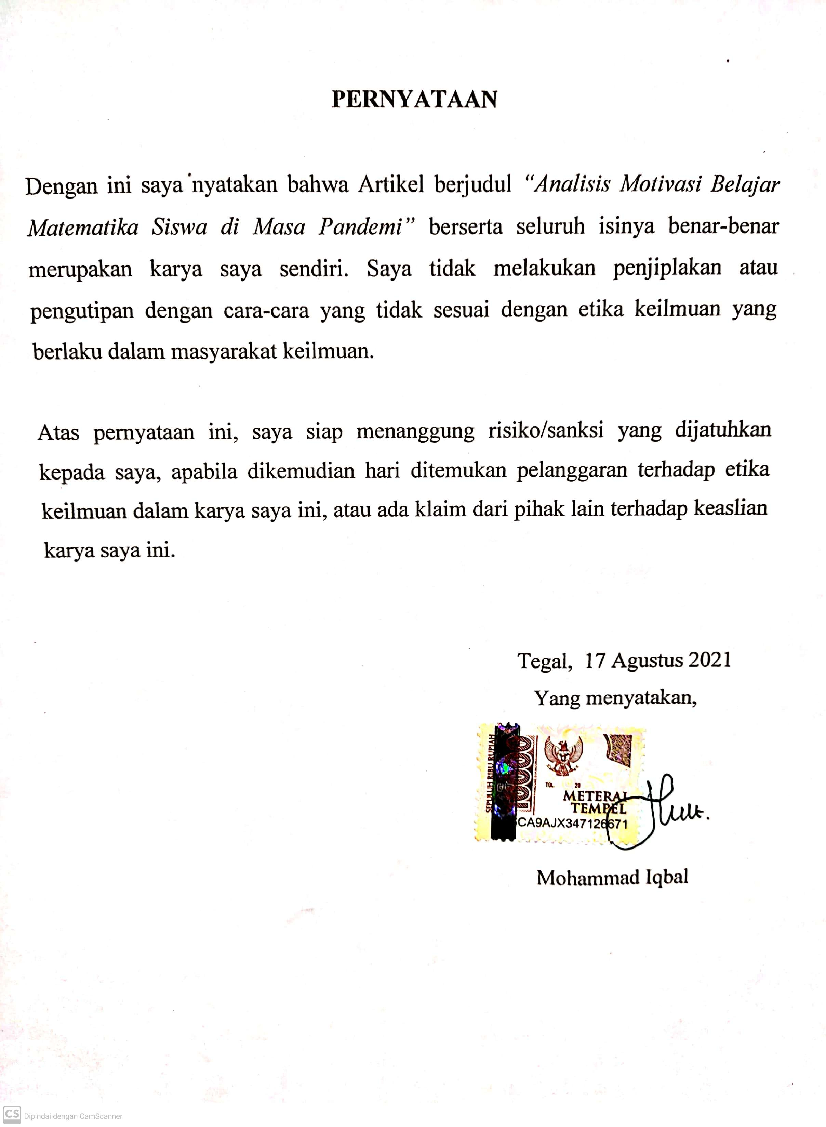

MOTTO DAN PERSEMBAHAN

MOTTO :
- Man Shabara Zhafira
- Cobalah untuk tidak menjadi orang sukses, tetapi cobalah untuk menjadi orang yang bernilai.
- Dunia memanglah panggung sandiwara, tetapi jangan pernah terlalu terbawa olehnya.
- Jangan terlalu bergantung pada keberuntungan.

PERSEMBAHAN
Karya ini saya persembahkan untuk:
- Kedua orang tua saya, Mama Munasih dan Alm. Bapa Nasrun, Side Tarjem, dan Mas Tamtu serta Sherina Anggita Putri yang selalu mendoakan dan mendukung saya.
- Jakwir PMTK ( Tantowi, Khanif, Wirawan, Adit, Agung dan Hans).
- Jakwir Kentel ( Kiki, Apip, Dio, Hermawan, dan Agung).
- Teman-teman PMTK angkatan 2017.
- Almamater saya, Universitas Pancasakti Tegal.

PRAKATA

Alhamdulilah segala puji bagi Allah SWT yang telah melimpahkan Rahmat dan Karunia-Nya sehingga Peneliti dapat menyelesaikan Artikel dengan judul “Analisis Motivasi Belajar Matematika Siswa di Masa Pandemi (Studi Penelitian Pada Peserta Didik Kelas VB SD N Demangharjo 01 Semester Genap Pokok Bahasan Pada Mata Pelajaran Matematika Tahun Pelajaran 2020/2021)”. Artikel ini disusun guna memenuhi persyaratan dalam memperoleh gelar sarjana pendidikan S-1 pada Program Studi Pendidikan Matematika Fakultas Keguruan dan Ilmu Pendidikan Universitas Pancasakti Tegal.
Banyak hal yang terjadi selama proses penyusunan artikel ini dimana proses tersebut membutuhkan kesabaran, kegigihan, ketekunan dan pengorbanan sehingga pada akhirnya dapat terselesaikan. Begitu besar dukungan dan dorongan dari berbagai pihak yang dapat membuat peneliti tetap bersemangat untuk menyelesaikan artikel ini.
Pada kesempatan ini peneliti menyampaikan terimakasih kepada semua pihak atas dukungannya, bimbingannya selama proses penyusunan artikel. Peneliti sampaikan terimakasih kepada :
- Prof. Dr. Fakhruddin, M.Pd selaku Rektor Universitas Pancasakti Tegal.
- Dr. Suriswo, M.Pd selaku Dekan Fakultas Keguruan dan Ilmu Pendidikan Universitas Pancasakti Tegal.
- Rizqi Amaliyakh S., M.Pd selaku Ketua Program Studi Pendidikan Matematika.
- Drs. Ponoharjo, M.Pd. selaku pembimbing I yang telah memberikan bimbingan dan arahan kepada penulis dalam penyusunan artikel.
- Ahmadi, S.Pd., M.Si selaku pembimbing II yang telah memberikan bimbingan dan arahan kepada penulis dalam penyusunan artikel.
- Suryanto., S.Pd selaku Kepala SD Negeri Demangharjo 01 yang telah memberikan izin untuk melaksanakan penelitian.
- Mukhripah., S.Pd. selaku guru yang mengampu kelas VB di SD Negeri Demangharjo 01 yang telah memberikan bantuan dan arahan selama penelitian.
- Kedua orang tua yang tak pernah lelah mendoakan serta bekerja keras dengan sepenuh hati untuk mengentaskan anaknya dari lubang kebodohan melalui pendidikan formal meskipun harus bersusah payah.
- Sahabat dan teman tersayang serta teman-teman Prodi Pendidikan Matematika, tanpa semangat, dukungan, dan bantuan kalian saya tidak bisa sampai sekarang ini terimakasih untuk semuanya.
- Semua pihak yang telah membantu dalam penyusunan artikel ini yang tidak dapat penulis sebutkan satu persatu.
Penulis menyadari bahwa artikel ini jauh dari sempurna dan masih banyak kekurangan, oleh karena itu kritik dan saran yang sifatnya membangun sangat penulis harapkan demi sempurnanya artikel ini. Harapan penulis semoga artikel ini dapat bermanfaat bagi penulis khususnya dan pembaca pada umumnya.

Tegal, Agustus 2020

Penulis

ANALISIS MOTIVASI BELAJAR MATEMATIKA SISWA DI MASA PANDEMI

Mohammad Iqbal¹⁾, Ponoharjo²⁾ , Ahmadi³⁾
¹Fakultas Keguruan dan Ilmu Pendidikan Universitas Pancasakti
email: iqbalpandi28@gmail.com
²Fakultas Keguruan dan Ilmu Pendidikan Universitas Pancasakti
email: ponoharjo@gmail.com
³Fakultas Keguruan dan Ilmu Pendidikan Universitas Pancasakti
email: ahmadi_ak@yahoo.com

Abstrak
Penelitian ini bertujuan untuk mendeskripsikan kondisi motivasi belajar matematika siswa di masa pandemi di SD. Subjek pada penelitian ini adalah 29 siswa kelas VB SD Negeri Demangharjo 01 yang berada di Desa Demanghajo, Kecamatan Warureja, Kabupaten Tegal. Jenis penelitian adalah kualitatif dengan metode deskriptif. Pengumpulan data pada penelitian ini menggunakan angket dan wawancara. Hasil dari penelitian ini menunjukkan kondisi motivasi belajar matematika siswa di masa pandemi memiliki rata-rata sebesar 68,96% yang termasuk dalam kategori cukup, berdasarkan dari 6 indikator yaitu 1.) 65,52% yang dikategorikan tinggi, 2.) 58,62% yang dikategorikan cukup, 3.) 41,38% yang dikategorikan cukup, 4.) 58,62% yang dikategorikan cukup, 5.) 41,38% yang dikategorikan rendah, 6.) 55,17% yang dikategorikan rendah. Maka dapat disimpukan bahwa motivasi belajar matematika di masa pandemi siswa kelas VB SD Negeri Demangharjo 01 termasuk dalam kategori cukup, walaupun masih diperlukan peningkatan seperti pada cara mengajar yang menarik, kondisi lingkungan yang dimana perhatian dari orang tua perlu diberikan untuk anak agar motivasi belajar mereka di masa pandemi saat ini tetap tinggi.

Kata kunci: Analisis, Motivasi Belajar Matematika, Pandemi

PENDAHULUAN
Saat dunia ini sedang dilanda bencana pandemi covid-19 yang membuat semua aktivitas harus dibatasi, tak terkecuali proses belajar mengajar di sekolah. Indonesia merupakan salah satu dari sekian banyak negara yang terdampak pandemi covid-19 sejak 1 tahun lalu. Menurut surat edaran Menteri Pendidikan dan Kebudayaan Nomor 4 tahun 2020 tentang pelaksanaan kebijakan pendidikan dalam masa darurat penyebaran (Covid-19), saat ini penyebaran covid-19 yang semakin meningkat maka kesehatan lahir dan batin siswa, guru, kepala sekolah dan seluruh warga sekolah menjadi pertimbangan utama dalam pelaksanaan kebijakan pendidikan. Hal ini membuat semua kegiatan pembelajaran di sekolah yang dulunya dengan tatap muka kini hanya bisa dilakukan melalui daring/jarak jauh dengan didampingi orang tua (Aji et al., 2020). Namun masih juga banyak ditemui orang tua yang kurang dalam memberikan perhatian dari segi pendidikan karena minimnya pengetahuan mereka akan pendidikan. Dalam pembelajaran daring di masa pandemi saat ini membuat siswa sulit dalam belajar, terlebih bagi sekolah yang siswanya terbilang masih rendah dari segi material maupun sumber daya manusianya.
Namun pada tahun 2021 Bapak Nadiem Makarim atau akrab dikenal dengan Mas Menteri Pendidikan dan Kebudayaan Indonesia kembali membuat suatu program yang bisa membantu sekolah yang dapat dikatakan masih tertinggal dengan sekolah lainnya dalam hal kualitas siswa, kemampuan teknologi guru dan lainnya yaitu program kampus mengajar angkatan 1 (KM1). Program ini sendiri tahun ini sudah memasuki tahun keduanya yang sebelumnya bernama kampus mengajar perintis (KMP). Dimana program ini hanya memfokuskan pada peningkatan kemampuan literasi dan numerasi saja, karena kedua kemampuan itu merupakan dasar bagi siswa dalam memahami mata pelajaran lainnya. SD Negeri Demangharjo 01 merupakan salah satu sekolah yang mendapatkan bantuan dari Kemendikbud untuk meningkatkan kemampuan literasi dan numerasi siswanya melalui program kampus mengajar angkatan 1. Salah satu kelas yang menjadi sasaran program ini yaitu kelas VB. Dimana setelah melakukan wawancara kepada ibu Mukripah selaku wali kelas VB menyatakan bahwa terdapat penurunan hasil belajar yang cukup drastis pada mata pelajaran matematika, hal ini menurutnya merupakan dampak dari pandemi covid-19 yang membuat siswa kesulitan dalam memahami materi yang diberikan oleh guru, terlebih masih terdapat beberapa siswa yang harus bergantian menggunakan hp bahkan tidak memiliki hp. Padahal kita tahu bahwa matematika dikenal sebagai salah satu mata pelajaran yang menjadi momok menakutkan bagi siswa.
Dimana matematika merupakan proses melatih otak untuk dapat berpikir logis, teratur, berkesinambungan dan dapat menyatakan bukti-bukti yang kuat dalam setiap pernyataan yang diucapkan Ahmadi, (2017). Sehingga sangat menyulitkan siswa saat belajar dengan media daring. Padahal kita tahu matematika merupakan materi dasar yang sangat penting. Terlebih sekarang banyak terdapat teknologi-teknologi canggih yang memanfaatkan matematika didalamnya. Matematika juga mampu melatih siswa untuk berpikir kritis, kreatif dan inovatif. Pada dasarnya matematika merupakan salah satu mata pelajaran yang dimana tingkat keberhasilannya dalam memahami nya perlu didukung dengan motivasi belajar siswa yang tinggi pula. Tentunya dibalik menurunnya hasil belajar siswa di mata pelajaran matematika, motivasi belajar menjadi salah satu masalah yang melatarbelakanginya itu semua. Dalam UU tentang Sistem Pendidikan Nasional pasal 1 ayat 1 mendefinisikan bahwa Pendidikan merupakan suatu tindakan sadar dan terancang dalam membentuk suasana belajar dan proses pembelajaran agar siswa secara aktif dapat mengembangkan potensi dalam dirinya untuk memiliki kekuatan spiritual keagamaan, pengendalian diri, kepribadian, kecerdasan, akhlak mulia, serta keterampilan yang diperlukan dirinya, masyarakat, bangsa dan negara (Hartini & Warmi, 2019). Sehingga dalam mewujudkan suasana pembelajaran dan proses pembelajaran yang baik perlu adanya unsur-unsur didalamnya. Motivasi belajar juga bisa dikatakan sebagai alat dalam pembelajaran. Motivasi belajar sangat berperan penting dalam memperbaiki suasana belajar dan proses pembelajaran yang baik bagi siswa. Karena semakin baik motivasi yang diberikan kepada siswa maka semakin berhasil pembelajaran itu (Surdiman, 2014).
Menurut Ricardo & Meilani (2017) dalam Sardiman (2010) mengungkapkan motivasi belajar dapat diartikan semacam kemampuan gerak pada diri siswa yang mampu memunculkan aktivitas belajar, dan memastikan kelangsungan aktivitas belajar serta mampu memberi petunjuk aktivitas belajar sehingga target yang diharapkan oleh subjek belajar tersebut mampu tercapai. Dalam hal ini motivasi belajar juga bisa diartikan sebagai sebuah tujuan dan alat dalam pembelajaran (Hartini & Warmi, 2019). Menurut (Hamzah, 2011) beliau mengungkapkan bahwa ada empat fungsi utama motivasi dalam belajar, yaitu: a) Memastikan faktor-faktor yang dapat digunakan sebagai penguat belajar, b) Memperjelas tujuan belajar yang akan diraihnya, c) Menentukan berbagai macam hambatan terhadap rangsangan belajar dan d) Menentukan ketekunan belajar siswa agar hasil belajar menjadi maksimal. Sehubungan dengan pernyataan tersebut, Bernard & Sunaryo (2020) dalam Hamalik (2008) menyatakan bahwa motivasi juga berfungsi untuk: a) Dampak yang memfokuskan aktivitas seseorang untuk mencapai harapan yang diinginkan; b) Motivasi berfungsi untuk pengambil insiatif berjalannya belajar siswa.
Dari penjelasan diatas, maka sebelum dilakukannya kegiatan kampus mengajar angkatan 1 ini perlu dilakukan penelitian yang difokuskan pada analisis motivasi belajar matematika siswa kelas VB SD N Demangharjo 01 di masa pandemi. Penelitian ini bertujuan untuk mendeskripsikan bagaimana gambaran motivasi belajar matematika siswa kelas VB di SD N Demangharjo 01 saat masa pandemi sehingga mahasiswa kampus mengajar nantinya bisa mengetahui motivasi belajar matematika seperti apa saja yang harus diberikan untuk siswa kelas VB di SD N Demangharjo 01. Sehingga bisa membangkitkan semangat belajar siswa saat pandemi yang nantinya bisa meningkatkan hasil belajar.

METODE
Jenis penelitian yang digunakan yaitu penelitian kualitatif deskriptif. Penelitian ini bertujuan untuk mendeskripsikan tentang motivasi belajar matematika siswa di masa pandemi covid-19 berdasarkan 6 indikator motivasi belajar siswa pada angket dan wawancara yang nantinya diberikan. Untuk metode pengumpulan data menggunakan angket/kuisioner dan wawancara yang isinya berhubungan dengan indikator motivasi belajar matematika menurut Hamzah B. Uno. Angket merupakan teknik dalam menggabungkan data berupa urutan pertanyaan yang diberikan pada respon untuk dijawab secara eksklusif Ponoharjo (2017). Dalam angket tersebut terdiri dari 15 pertanyaan yang terdiri 9 pertanyaan positif dan 6 pertanyaan negatif, dimana pemberian angket ini juga melalui pendampingan sehingga apabila ada kata-kata yang tidak mengerti bisa dijelaskan. Untuk pemberian angket sendiri dilakukan pada saat sebelum kegiatan kampus mengajar dilakukan dengan melalui pendampingan. Subjek dari penelitian ini adalah kelas VB SD Demangharjo 01 yang berjumlah 29 siswa. Angket tersebut nantinya diisi sesuai dengan kondisi belajar matematika mereka di masa pandemi saat ini dan tanpa ada paksaan apapun.
Berikut beberapa pilihan jawaban yang tersedia didalam angket:
Tabel 1. Penilaian Skala Likert Angket Motivasi Belajar Matematika di Masa Pandemi
Pilihan Jawaban | Skor Pertanyaan
Pilihan Jawaban | Positif | Negatif
Sangat Setuju | 4 | 1
Setuju | 3 | 2
Tidak Setuju | 2 | 3
Sangat Tidak Setuju | 1 | 4

Pemilihan sebjek menggunakan pertimbangan pengelompokkan kategori yang diambil dari Riduwan (2015), dari 29 siswa akan diseleksi 4 siswa untuk selanjutnya mengikuti wawancara. Wawancara merupakan teknik mengumpulkan data dengan berinteraksi secara langsung antara peneliti dengan responden Ponoharjo (2017). wawancara yang dilakukan yaitu dengan cara mendatangi rumah mereka sehingga bisa melihat secara langsung kondisi lingkungan mereka. Wawancara tersebut terdiri dari 10 pertanyaan yang memuat 6 indikator motivasi belajar matematika di masa pandemi.
Untuk rumusnya sendiri dalam penelitian ini memakai perhitungan dengan menjumlahkan skor masing-masing item pertanyaan angket dari masing-masing responden. Kemudian membentuk kategori pengelompokkan yang diambil dari Riduwan, (2015). Langkah dalam membentuk kategori pengelompokkan tersebut yaitu dengan menghitung hasil dari skor maksimal dibagi skor minimum. Hasil tersebut digunakan sebagai perkalian skor minimum dimana pada masing-masing interval akan bertambah satu.
Berikut merupakan tabel kategori pengelompokkan:
Tabel 2. Kategori Pengelompokkan
Interval | Kategori
B < T ≤ A | Tinggi
C < T ≤ B | Cukup
C < T ≤ D | Rendah
T ≤ D | Sangat Rendah
Riduwan, (2015)
Keterangan:
T: Jumlah skor yang didapat
A: B 4
B: C 3
C: D 2
D: Skor minimum

HASIL DAN PEMBAHASAN
Dari penelitian yang sudah dilakukan diperoleh hasil, bahwa motivasi belajar matematika siswa dikategorikan menjadi empat yaitu sangat tinggi, cukup, rendah, dan sangat rendah. Berikut tabel frekuensi motivasi belajar matematika siswa yang akan dijelaskan pada tabel 3 dibawah ini:
Tabel 3. Tabel Frekuensi Motivasi Belajar Matematika
Interval | F | Persentase | Kategori
45 < T ≤ 60 | 7 | 24,14 % | Tinggi
30 < T ≤ 45 | 20 | 68,96 % | Cukup
15 < T ≤ 30 | 2 | 6,90% | Rendah
T ≤ 15 | 0 | 0 % | Sangat Rendah
Jumlah | 29 | 100 %
Menurut dari hasil yang diperoleh melalui data tersebut, maka motivasi belajar matematika siswa termasuk dalam kategori cukup. Hal ini dibuktikan dari 7 siswa 24,14% termasuk kategori tinggi, 20 siswa 68,96% termasuk cukup, 2 siswa 6,90% termasuk rendah, dan 0 siswa 0% termasuk sangat rendah.
Berikut merupakan tabel hasil perhitungan skor:
Tabel 4. Hasil Perhitungan Skor
No | Indikator | Persentase Rata-rata | Interpretasi
1. | Adanya hasrat dan keinginan dalam belajar di masa pandemi. | 65,52 % | Tinggi
2. | Adanya dorongan dan kebutuhan dalam belajar di masa pandemi. | 58,62 % | Cukup
3. | Adanya harapan dan cita-cita di masa depan. | 41,38 % | Cukup
4. | Adanya penghargaan belajar di masa pandemi. | 58,62 % | Cukup
5. | Adanya kegiatan yang menarik dalam belajar di masa pandemi. | 41,38 % | Rendah
6. | Adanya lingkungan belajar di masa pandemi yang kondusif. | 55,17 % | Rendah
Persentase Keseluruhan |  | 53,445 % | Cukup

Berdasarkan penelitian yang sudah dilakukan, untuk indikator pertama yaitu adanya hasrat dan keinginan dalam belajar di masa pandemi yang mendapat hasil 65,52% dimana hal itu masuk dalam kategori tinggi. Hal ini bisa diketahui dari respon siswa yang hampir seluruhnya menyatakan hal positif walaupun saat masih terdampak pandemi covid-19. Karena pada dasarnya siswa juga harus memiliki hasrat dan keinginan belajar yang kuat sehingga mampu memunculkan motivasi belajar dalam dirinya dimana hal ini nantinya akan berdampak pada semangat belajar dan hasil belajar mereka sendiri. Hal ini sejalan dengan pendapat Hartini & Warmi, (2019) yang menyatakan bahwa secara umum siswa, dapat memahami bahwa adanya hasrat dan keinginan belajar mampu meningkatkan hasil belajar yang baik.
Untuk indikator kedua yaitu adanya dorongan dan kebutuhan dalam belajar di masa pandemi yang mendapat hasil 58,60% yang termasuk dalam kategori cukup. Hal ini bisa diketahui dari respon sebagian siswa yang cukup baik dimana mereka mengganggap bahwa mata pelajaran matematika sangat bermanfaat dan penting baginya, namun disisi lain ada sebagian kecil siswa yang mengganggap bahwa matematika hanyalah pelajaran yang memusingkan dan sulit untuk dipahami sehingga mereka tidak menganggapnya penting. Sejalan dengan hal tersebut Hartini & Warmi, (2019) berpendapat bahwa jika semua siswa ingin memiliki motivasi yang tinggi, maka harus memiliki dorongan dan mampu memahami kebutuhan belajarnya sendiri. Mudjiono, (2002) menyatakan bahwa motivasi itu dilihat dari dorongan mental yang menjalankan dan menujukkan karakteristik manusia, termasuk juga karakteristik belajar siswa. Dengan adanya pandemi saat ini memang sangat diperlukan dorongan dan kebutuhan belajar dari diri sendiri hal ini karena pembelajaran yang dilakukan masih daring sehingga perlu adanya kesadaran dalam diri untuk bersemangat dalam belajar.
Untuk indikator ketiga yaitu adanya harapan dan cita-cita di masa depan yang mendapat hasil 41,38% yang termasuk dalam kategori cukup. Hal ini bisa diketahui dari respon sebagian siswa yang cukup baik, mereka masih merasa memiliki keinginan kuat dalam menggapai cita-cita mereka di masa pandemi saat ini. Hal ini sesuai dengan keterangan dari siswa saat diwawancarai perihal harapan dan tujuan mereka kedepannya. Walaupun masih terdapat beberapa siswa yang akhirnya bingung dengan arah tujuan mereka yaitu cita-cita, karena sulitnya belajar sehingga siswa hanya menghabiskan sebagian besar waktunya dirumah untuk bermain. Padahal perlu diketahui dengan menumbuhkan harapan dan cita-cita siswa sejak dini mampu mengarahkan mereka ke arah yang lebih baik lagi di masa depan.
Untuk indikator keempat yaitu adanya penghargaan belajar di masa pandemi yang mendapat hasil 58,62% yang termasuk dalam kategori cukup. Hal ini bisa diketahui dari respon sebagian besar siswa yang cukup baik. Karena saat diwawancarai mereka merasa bahwa pujian yang diberikan sangat membantu mereka, karena dapat menjadi motivasi penyemangat saat belajar dan kebanggaan diri sehingga memunculkan rasa percaya tinggi saat belajar dan mengerjakan tugas yang diberikan oleh guru. Namun masih terdapat siswa yang merasa tidak senang dengan penghargaan yang diberikan oleh guru, karena tidak semua siswa mendapatkannya dan hanya siswa itu saja yang selalu mendapatkannya, Sehingga disisilain hal ini berdampak pada menurunnya semangat belajar beberapa siswa tersebut.
Untuk indikator kelima yaitu adanya kegiatan yang menarik dalam belajar di masa pandemi yang mendapat hasil 41,38% yang termasuk dalam kategori rendah, Hal ini bisa diketahui dari respon sebagian siswa yang kurang baik. Dimana mereka merasa cara guru dalam menyampaikan materi dapat dikatakan membosankan terlebih untuk mata pelajaran matematika. Karena media yang digunakan saat menyampaikan materi di masa pandemi ini hanya melalui whatsapp grub saja, sehingga hal ini berdampak pada menurunnya semangat belajar siswa. Cara yang digunakan guru tersebut kurang mampu memberikan pemahaman yang mudah kepada siswa saat menerima materi matematika, ini bisa dilihat dari banyaknya siswa yang terkadang tidak masuk saat jam belajar sudah mulai. Sejalan dengan hal tersebut Hartini & Warmi, (2019) berpendapat bahwa kegiatan yang mampu menarik minat siswa untuk belajar adalah sebagian tugas utama seorang guru dalam membuat suasana belajar yang terbaik untuk siswa. Namun guru juga pernah menggunakan media lain seperti video dan zoom tetapi karena keterbatasan sarana dan prasarana yang dimiliki oleh siswa sehingga media tersebut tidak digunakan lagi. Sehingga guru akhirnya hanya menggunakan media whatsapp grub saja.
Untuk indikator keenam yaitu adanya lingkungan belajar di masa pandemi yang kondusif yang mendapat hasil 41,38% yang termasuk dalam kategori rendah. Hal ini bisa diketahui dari siswa yang merasa bahwa lingkungannya kurang nyaman untuk belajar dirumah, karena masih terdapat siswa yang rumahnya ditempati oleh banyak orang yang membuat konsentrasi belajarnya tidak fokus dan ajakan teman untuk bermain lebih disukai dari pada belajar serta angka kesadaran akan pentingnya pendidikan tergolong rendah ini ditandai dari banyaknya anak yang sudah bekerja di laut walaupun usianya masih tergolong pelajar. Siswa merasa kurang mendapatkan perhatian dari orang tua nya, dimana orang tua hanya memikirkan pekerjaannya tanpa melihat perkembangan belajar anak di masa pandemi ini. Padahal di saat sekarang apalagi pandemi ini siswa dituntut belajar melalui daring, namun masih ada siswa yang tidak diberikan fasilitas hp untuk belajar. Orang tua juga sebenarnya ingin memberikan fasilitas tersebut, tetapi keterbatasan faktor ekonomilah yang membuat orang tua tidak mampu memenuhi fasilitas belajar anak terlebih di masa pandemi saat ini.
Maka setelah melakukan penelitian ini, mahasiswa KM1 dari SD N Demangharjo 01 telah mengetahui bahwa siswa kelas VB memiliki motivasi yang cukup menurut dari 6 indikor. Namun masih terdapat 2 indikator yang dikategorikan rendah, sehingga mahasiswa memberikan berbagai macam motivasi belajar matematika yang lebih difokuskan kepada 2 indikator tersebut seperti menggunakan gambar, video, dan cerita tentang perjuangan orang-orang hebat yang dulunya memiliki tingkat kecerdasan yang rendah di setiap pembelajaran. Sehingga setelah diberikannya berbagai macam motivasi belajar matematika tersebut selama kegiatan ini berlangsung terdapat peningkatan pada diri siswa dalam belajar. Peningkatan tersebut ditandai dengan meningkatnya semangat belajar, minat siswa terhadap mata pelajaran matematika dan semua siswa mengumpulkan tugas-tugas matematika yang diberikan oleh guru.

SIMPULAN
Berdasarkan hasil penelitian yang dilakukan, maka dapat dikatakan bahwa motivasi belajar matematika siswa memiliki rata-rata 68,96 % yang dikategorikan cukup, hal ini merujuk kepada 6 indikator yaitu adanya hasrat dan keinginan dalam belajar di masa pandemi yang memperoleh hasil sebesar 65,52 % yang dikategorikan tinggi, adanya dorongan dan kebutuhan dalam belajar di masa pandemi yang memperoleh hasil sebesar 58,62 % yang dikategorikan cukup, adanya harapan dan cita-cita di masa depan yang memperoleh hasil sebesar 41,38 % yang dikategorikan cukup, adanya penghargaan belajar di masa pandemi yang memperoleh hasil sebesar 58,62 % yang dikategorikan cukup, Adanya kegiatan yang menarik dalam belajar di masa pandemi 41,38 % yang dikategorikan rendah, Adanya lingkungan belajar di masa pandemi yang kondusif 55,17 % yang dikategorikan rendah.
Sedangkan dari hasil wawancara yang dilakukan kepada 4 siswa kebanyakan dari mereka merasa kesulitan saat belajar melalui daring terlebih untuk pelajaran matematika, walaupun keinginan untuk belajar dalam diri mereka cukup tinggi. Namun keterbatasan sarana komunikasi menghambat belajar mereka, dan kondisi lingkungan sebagian siswa kurang mendukung untuk belajar. Hal tersebut disebabkan karena banyaknya anggota keluarga dalam satu rumah yang membuat mereka kurang berkonsentrasi dan ajakan teman untuk bermain lebih disukai dari pada belajar. Media yang digunakan oleh guru terbilang membosankan karena hanya melalui whatsapp grub saja, sehingga siswa kurang berminat dalam belajar. Maka dapat disimpulkan bahwa motivasi belajar matematika di masa pandemi siswa kelas VB SD Negeri Demangharjo 01 termasuk dalam kategori cukup. Sehingga dengan melihat hasil penelitian dari 6 indikator motivasi belajar matematika di SD Negeri Demangharjo 01. Setelah mahasiswa kampus mengajar angkatan 1 mengetahui salah satu masalah yang dialami oleh siswa pada saat pandemi ini yaitu motivasi belajar matematika. Sehingga mahasiswa kampus mengajar angkatan 1 memberikan berbagai macam motivasi belajar matematika untuk meningkatkan semangat dan minat belajar yang nantinya berdampak pada peningkatan hasil belajar mereka khususnya pada mata pelajaran matematika.

DAFTAR PUSTAKA
Ahmadi. (2017). Pengaruh Kebiasaan Bermain Game dan Konsep diri Terhadap Kemampuan Pemecahan Masalah Matematika di SMP NU 1 Hasyim Asyari Tarub. Cakrawala. https://e-journal.upstegal.ac.id/index.php/Cakrawala
Aji, W., Dewi, F., Kristen, U., & Wacana, S. (2020). Dampak Covid-19 Terhadap Implementasi Pembelajaran Daring Di Sekolah Dasar. 2(1), 55–61.
Bernard, M., & Sunaryo, A. (2020). Analisis Motivasi Belajar Siswa MTs dalam Pembelajaran Matematika Materi Segitiga dengan Berbantuan Media Javascript Geogebra. Jurnal Cendekia : Jurnal Pendidikan Matematika, 4(1), 134–143. https://doi.org/10.31004/cendekia.v4i1.173
Hamzah, U. B. (2011). Teori Motivasi dan Pengukurannya : Analisis di Bidang Pendidikan (1st ed.). Bumi Aksara.
Hartini, T. S., & Warmi, A. (2019). Analisis Motivasi Belajar Peserta Didik Dalam Pembelajaran Matematika Di Smp. Prosiding Seminar Nasional Matematika Dan Pendidikan Matematika Sesiomadika, 640–646.
Mudjiono, D. (2002). Belajar dan Pembelajaran. PT. Asdi Mahasatya.
Ponoharjo. (2017). Metode Penelitian Pendidikan Matematika. Tegal.
Ricardo, R., & Meilani, R. I. (2017). Impak Minat dan Motivasi Belajar Terhadap Hasil Belajar Siswa. Jurnal Pendidikan Manajemen Perkantoran, 2(2), 79. https://doi.org/10.17509/jpm.v2i2.8108
Riduwan. (2015). Skala Pengukuran Variabel-Variabel Penelitian. Bandung: Alfabeta.
Surdiman, A. M. (2014). Interaksi Motivasi Belajar Mengajar (p. 85). Raja Grafindo Persada.

